Architectenweb
23/12/13
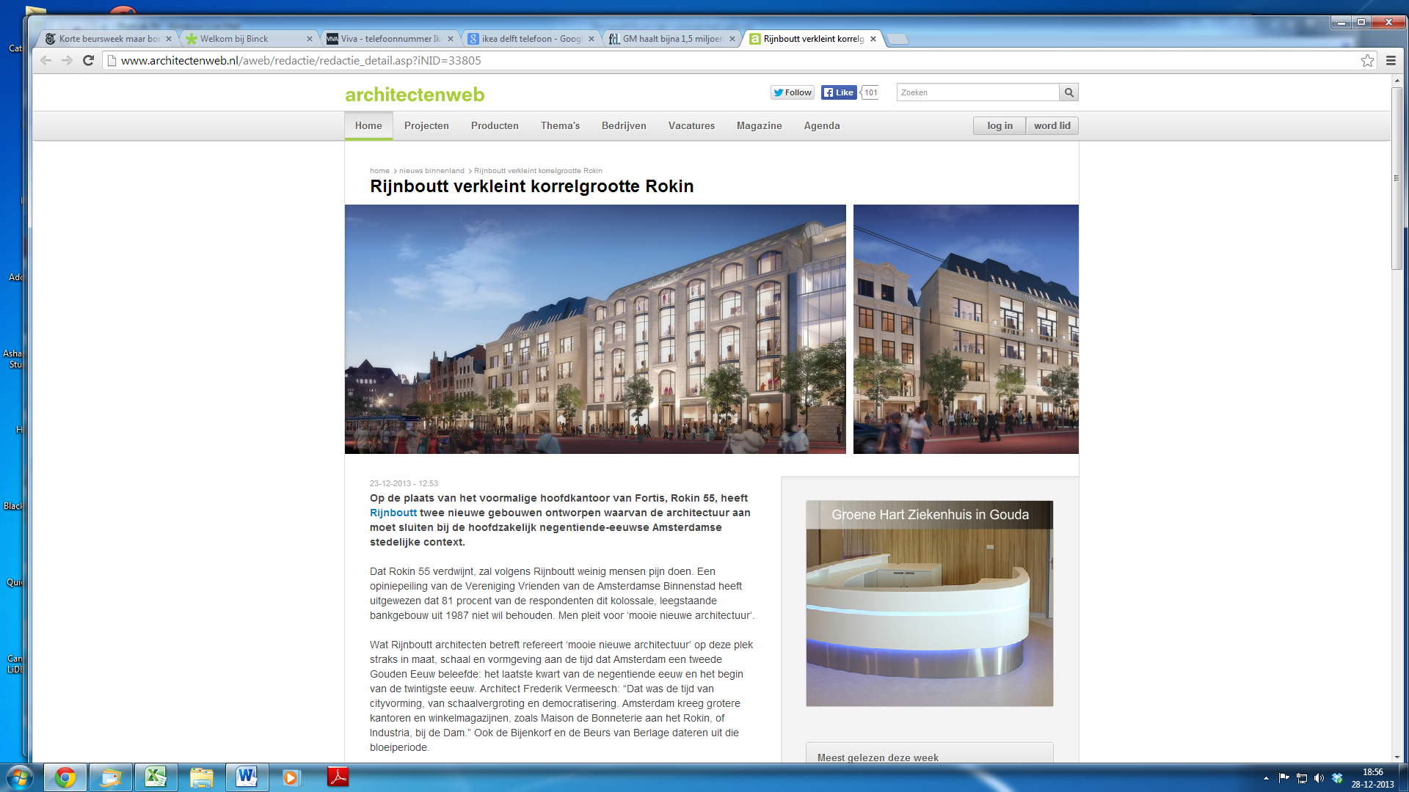

Op de plaats van het voormalige hoofdkantoor van Fortis, Rokin 55, heeftRijnboutt twee nieuwe gebouwen ontworpen waarvan de architectuur aan moet sluiten bij de hoofdzakelijk negentiende-eeuwse Amsterdamse stedelijke context.
Dat Rokin 55 verdwijnt, zal volgens Rijnboutt weinig mensen pijn doen. Een opiniepeiling van de Vereniging Vrienden van de Amsterdamse Binnenstad heeft uitgewezen dat 81 procent van de respondenten dit kolossale, leegstaande bankgebouw uit 1987 niet wil behouden. Men pleit voor ‘mooie nieuwe architectuur’.
Wat Rijnboutt architecten betreft refereert ‘mooie nieuwe architectuur’ op deze plek straks in maat, schaal en vormgeving aan de tijd dat Amsterdam een tweede Gouden Eeuw beleefde: het laatste kwart van de negentiende eeuw en het begin van de twintigste eeuw. Architect Frederik Vermeesch: “Dat was de tijd van cityvorming, van schaalvergroting en democratisering. Amsterdam kreeg grotere kantoren en winkelmagazijnen, zoals Maison de Bonneterie aan het Rokin, of Industria, bij de Dam.” Ook de Bijenkorf en de Beurs van Berlage dateren uit die bloeiperiode.
Qua schaal en korrelgrootte sluiten beide nieuwe panden straks weer aan bij het stedenbouwkundig beeld ter plaatse. Vermeesch: “Het voormalige hoofdkantoor van Fortis deed dat niet, door die uitzonderlijk brede gevel van 80 meter. Deel je dat gebouw in tweeën, dan past de korrel veel beter in de ontwikkeling van Amsterdam op deze plek.”
Fijnmazig stedelijk weefsel
Op de plaats van het voormalige Fortis-kantoor verrijzen in opdracht van Emmes Group twee nieuwe flagshipstores, waarvan één bestemd is voor Marks & Spencer. De twee nieuwe winkelgebouwen, elk 6.000 vierkante meter groot, krijgen respectievelijk zes en zeven bouwlagen en worden gebouwd op de bestaande fundering en kelder. Emmes heeft het project 'Rokin District' gedoopt.
“De winkels zijn straks transparant, uitnodigend en aantrekkelijk voor het publiek, zodat de stad hier veel levendiger wordt”, meldt Rijnbout. “Ook gaat de verbinding tussen Rokin en Nes er flink op vooruit. Het gebouw aan het Nesplein krijgt een tweede entree, waardoor er een doorloopwinkel ontstaat. Tussen de gebouwen komt een nieuwe steeg, aansluitend op de Sint Pieterspoortsteeg: een prettige open doorgang naar de Nes en het pleintje bij de Brakke Grond.”
“De winkelgebouwen zijn aan het brede Rokin rijziger dan aan de smalle Nes. De gevels passen in de respectievelijke gevelwanden: kosmopolitisch, open en groots aan het Rokin; terughoudend, kleinschaliger en geslotener aan de Nes.” Rijnboutt koos daarbij voor traditionele materialen, zoals baksteen, natuursteen, leien, staal, zink en glas.
Waar flagshipstores qua architectuur om vragen
“We hebben ons laten inspireren door de typische warenhuisarchitectuur”, zegt Vermeesch. “Met ons ontwerp beantwoorden we de vraag: hoe kun je met klassieke architectuurmiddelen een modern warenhuis maken? Het heeft geleid tot twee gebouwen met een eigen karakter.”
Dat laatste vindt Rijnboutt cruciaal, want een flagshipstore is veel meer dan een winkel. Het is de manier waarop winkelketens hun merk presenteren aan het publiek. Dat publiek shopt thuis in de webwinkel, maar de echte beleving komt van dit soort beeldbepalende warenhuizen. Wereldwijd is er een trend naar steeds meer en grotere flagshipstores op bijzondere locaties.
Het Rokin als flaneerboulevard
Volgens Rijnboutt sluit deze trend goed aan bij de ingezette ontwikkeling van het Rokin. De openbare ruimte van het Rokin wordt hoogwaardig ingericht, als onderdeel van het project De Rode Loper van de gemeente Amsterdam. Pal voor de twee nieuwe gebouwen komen de ingangen van het station Rokin van de NoordZuidlijn en de bijbehorende parkeergarage.
“In de negentiende eeuw droomde men van een flaneerboulevard voor Amsterdam, zoals Antwerpen die heeft met de Meir”, vertelt Vermeesch: “Die droom is nooit uitgekomen. Ik zou het fantastisch vinden als straks het Damrak en het Rokin zo’n boulevard zijn. We hebben die stedelijke ruimte dan teruggegeven aan de Amsterdammers, met een kwaliteit die de stad nu nog mist.”
In 2014 beginnen de sloop- en bouwwerkzaamheden. Het gehele project wordt voltooid in 2016.

